TP 5 : Les Échinodermes
1- Caractères généraux
Les Echinodermes (peau recouverte de piquants) forment un Embranchement. Ils sont caractérisés par un squelette mésodermique et composé de plaques et de piquants, mobiles (étoiles de mer) ou soudées (oursins). L’enveloppe de plaques soudées des Oursins est appelé un test ou thèque.
- Les spicules ou plaques sont formés de calcite, avec une microstructure très particulière. Chaque plaque est un monocristal de calcite. La cassure des plaques présente de ce fait un aspect typique (cassure spathique).
- L’adulte ne présente pas de symétrie bilatérale, mais la plupart du temps une symétrie d’ordre cinq (symétrie pentaradiaire), parfois trois chez certains fossiles attribués à ce groupe. Chez certaines formes, une symétrie bilatérale secondaire réapparaît.
- Ils possèdent 5 zones ambulacraires, supportant des tubes ambulacraires (podia), lesquels sont reliés à un système aquifère. Le système aquifère assure la locomotion de la plupart des échinodermes. Au travers du test, au niveau des zones ambulacraires, des petits tubes sont déployés sous l'animal. Ces petits tubes fonctionnent comme des ventouses et sont actionnés hydrauliquement. Le système aquifère assure aussi les fonctions respiratoires, sensorielles et préhensiles.

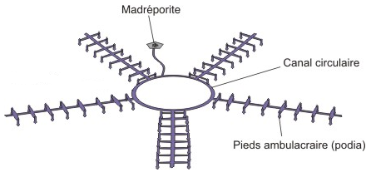

Fig1. Le système aquifère

II- Classiﬁcation
Certains taxons ont un mode de vie ﬁxé, et un régime ﬁltreur (Crinoïdes, Eocrinoïdes↑, Blastoïdes↑, Cystoïdes↑). Ils sont constitués d’un calice (thèque) munis de bras, porté au bout d’une tige plus ou moins longue constituée d’un empilement d’articles calcaires.
D’autres ont un mode de vie libre [Astéroïdes (étoile de mer), Ophiuroïdes (Ophiures), Échinoïdes (Oursins), Holothuroïdes (Holothuries)] et une alimentation carnivore [Certains groupes d’Echinoïdes réguliers à mâchoires (lanterne d’Aristote), Astéroïdes, Holothuroïdes] ou détritivore (psammivore) [oursins irréguliers].
(Voir figure 2)

Les taxons fossiles les plus étudiés sont ceux qui présentent un test fossilisé, en particulier les Blastoïdes, les Crinoïdes et les Échinoïdes.
Les deux classes d'échinodermes qui ont connu un enregistrement fossile important sont les crinoïdes et les échinides. Les trois autres grandes classes d'échinodermes : astéridés, ophiuridés et holoturidés, présentent un mauvais enregistrement fossile. Leur squelette a généralement un mauvais potentiel de conservation et ils ont peu évolués depuis leur apparition.
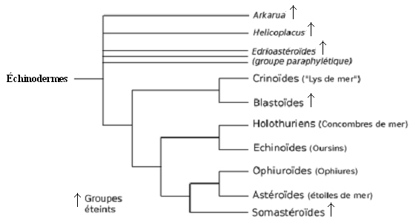

Fig.2. Phylogénie des Échinodermes

2.1- Les Blastoïdes : le calice montre la symétrie d’ordre cinq typique des Échinodermes, avec des aires ambulacraires bien visibles (Fig2). Chez certains Blastoïdes, le calice était directement attaché au substrat, avec une tige.
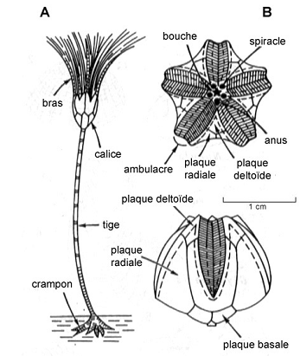

Fig 2 A : Blastoïde en position de vie.
B : Pentremites, Blastoïde du Carbonifère inf
(vue orale (en haut) et latérale (en dessous)
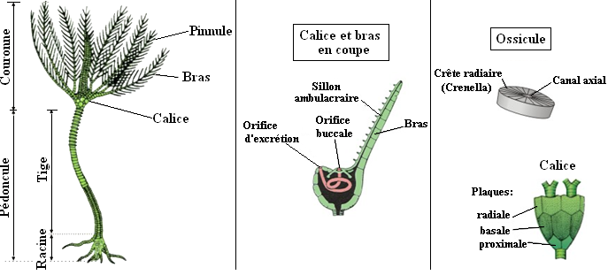
2.2- Les Crinoïdes : groupe proche des Blastoïdes mais plus diversiﬁé est toujours représenté aujourd’hui (Fig3). Du fait de la fragilité de leur tige, les fossiles de crinoïdes se trouvent rarement entiers, mais plus souvent sous forme de portions de tiges ou de bras démantelés, ou d’articles isolés, appelés alors entroques.

Fig.3. Le Crinoïde

La plupart des crinoïdes actuels littoraux vivent libres à l'état adulte. Les espèces pédonculées ont migré vers les grands fonds océaniques où elles forment des "prairies" à crinoïdes. Toutes les espèces fossiles sont pourtant littorales.

2.3- Les échinidés (oursins)
On distingue dans ce taxon les Oursins réguliers, à symétrie pentaradiée, et les Oursins irréguliers, ayant acquis une symétrie bilatérale secondaire, avec perte de la lanterne d’Aristote et acquisition d’un régime psammivore) ;
- Oursins réguliers :
- Cidaroida ex. Cidaris↑)
- Echinoida

- Oursins irréguliers :
- Clyperasteroida (ex. dollar des sables)
- Cassiduloida
- Spatangoida (Spatangue, Oursins cordiformes, ex. Micraster↑)

Les oursins irréguliers ont l'anus qui a migré vers l'arrière, en restant toujours dans la zone interambulacraire postérieure. L'anus peut alors occuper différentes positions entre l'appareil apical et la bouche. Les oursins irréguliers sont considérés comme plus évolués que les réguliers. Cette évolution laisse en outre apparaître une symétrie bilatérale, se superposant à la symétrie pentaradiaire.

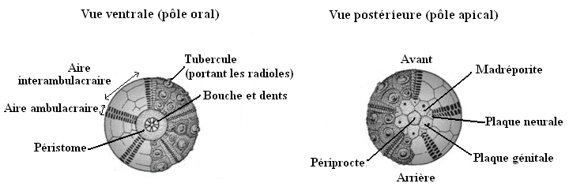
Fig 4. Oursin régulier (l'anus se situe au sommet de l'appareil apical)

III- Répartition temporelle
Dans l'ensemble, les échinodermes ont peu évolué.
Il existe actuellement 5 classes d'échinodermes. La plus grande diversité des échinodermes se démarque clairement sur le Paléozoïque. Les différentes classes peuvent être réparties suivant deux sous-embranchements :
- Pelmatozoaires = fixes : cystidés, blastoïdes, carpoïdes, crinoïdes,...
- Eleuthérozoaires = libres : holoturidés, astéridés, ophiuridés, échinidés,...
- Les Astéroïdes et les Ophiuroïdes apparaissent à l'Ordovicien comme les Crinoïdes et n'ont pas connu d'évolution majeure depuis.
- les Echinoïdes remontent à l’Ordovicien, connaissent un grand développement et une diversification au Mésozoïque, puis ont disparu.
- Blastoidea : de l’Ordovicien à la ﬁn du Permien, avec une diversité maximale au début du Carbonifère.
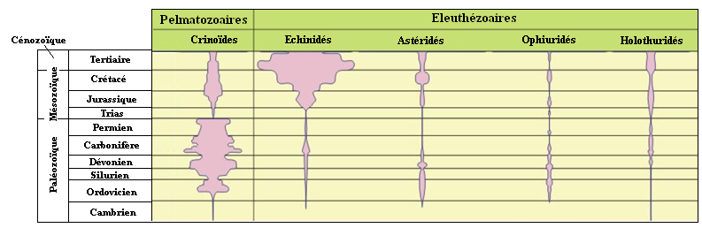
- Crinoidea : comme les Blastoïdes, les Crinoïdes sont très sévèrement affectées par la crise Permo-Trias, même si elles y survivent. Cette crise provoque une réduction sévère de ce groupe, qui ne se diversiﬁera à nouveau qu’à partir du Jurassique, sans jamais retrouver la diversité qu’il présentait au Primaire.
(Le tableau ne reprend pas les petites classes d'échinodermes ayant existées au Paléozoïque).

